Главное управление ПФР №9 обращает внимание на правильное заполнение заявления о назначении выплаты на детей от 8 до 17 лет 7 июня 2022 года
08.06.2022
Главное управление ПФР №9 обращает внимание на правильное заполнение заявления о назначении выплаты на детей от 8 до 17 лет
7 июня 2022 года
ГУ-Главное управление ПФР №9 по г. Москве и Московской области напоминает, что с 1 мая специалисты приступили к обработке заявлений граждан, проживающих на территории Московской области на выплаты семьям с детьми от 8 до 17 лет.
На что нужно обратить внимание при заполнении заявлений на портале Госуслуг:
- при заполнении данных свидетельства о рождении, заключении (расторжении) брака, необходимо указывать номер актовой записи о рождении, заключении (расторжении) брака, дату присвоения актовой записи (в свидетельстве о рождении это строка 10 «Составлена запись акта о рождении № ХХХХ»);
- написание ФИО в заявлении должно в точности соответствовать данным в удостоверяющем личность документе. Например, если в ФИО содержится буква «ё», то в заявлении её также необходимо указать;
- не допускать ошибок в датах рождения членов семьи, иначе необходимые сведения не поступают, так как система не находит соответствий;
- в случае несовпадения адреса фактического места жительства и адреса регистрации в заявлении необходимо указать оба адреса.
Начальник Главного управления ПФР №9 Людмила Тарасова особое внимание заявителей обращает на раздел «Дополнительные сведения» в заявлении. «Перед тем, как поставить отметку в каком-либо квадрате, внимательно прочитайте формулировку» - отмечает она.
Например:
- если указано, что ребёнок обучается в образовательном учреждении по очной форме. В этом поле отметку надо ставить только в случае, если ребёнок обучается в вузе, колледже, техникуме, лицее. В таком случае заявителю в течение 10 рабочих дней необходимо представить справку с места обучения. Если ребёнок ещё учится в школе, это поле заполнять не нужно;
- если указано, что семья владеет квартирой или домом, выданным в рамках предоставления мер социальной поддержки, когда на самом деле жильё приобретено за счёт средств материнского капитала. Это неверно! Ставить отметку в данном случае необходимо, если жильё было получено безвозмездно в рамках мер социальной поддержки многодетной семье.
ВАЖНО: Если вы поставите отметку не в том квадрате, вам придёт уведомление о дополнительном предоставлении документов для назначения пособия.
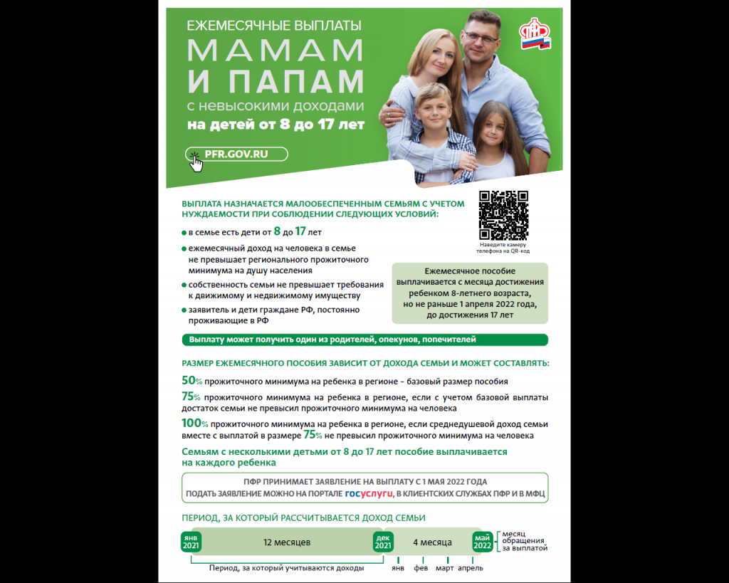

Адрес страницы: http://severnoe-tushino.mos.ru/presscenter/news/detail/10857164.html
Управа района Северное Тушино города Москвы

